Akses pertama kali adalah ke halaman index berikut:

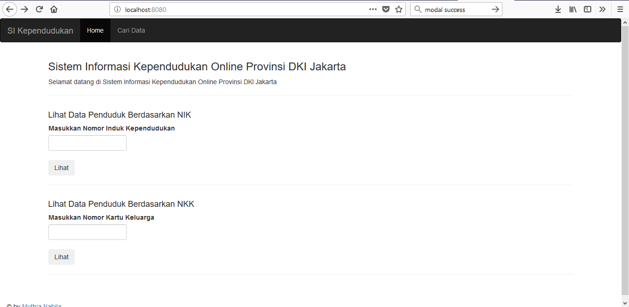

[1] Tampilan Data Penduduk Berdasarkan NIK

Dengan memasukkan NIK di kolom Nomor Induk Kependudukan seperti di bawah ini:

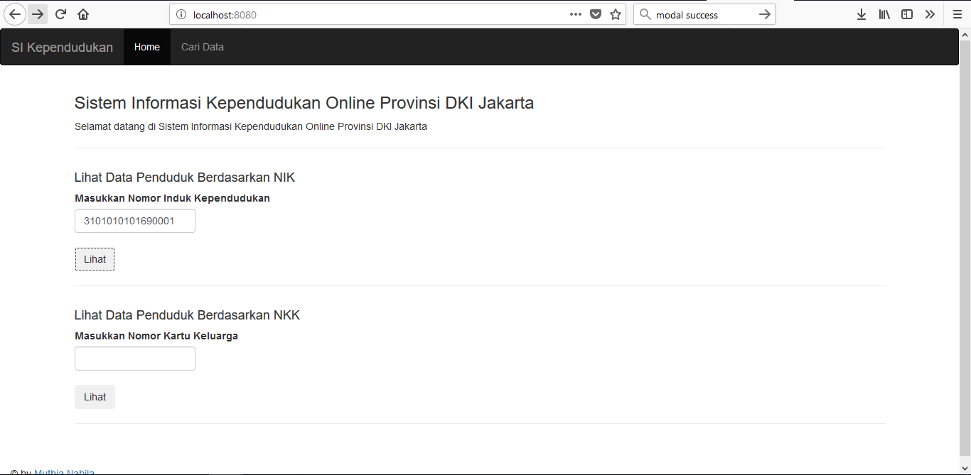

Lalu akan muncul halaman berikut ini:

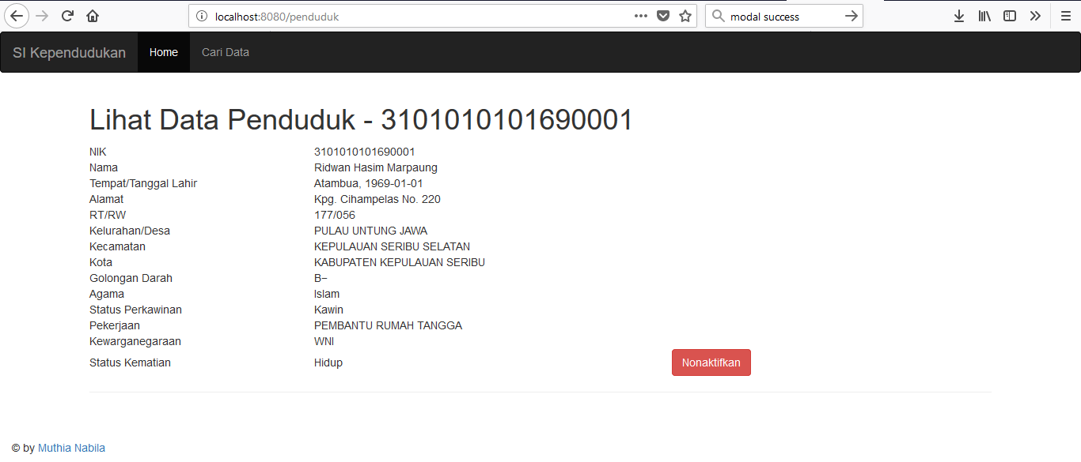

Tampilan tersebut juga dapat diakses pada direktori localhost:8080/penduduk?nik=${nik} seperti di bawah ini:

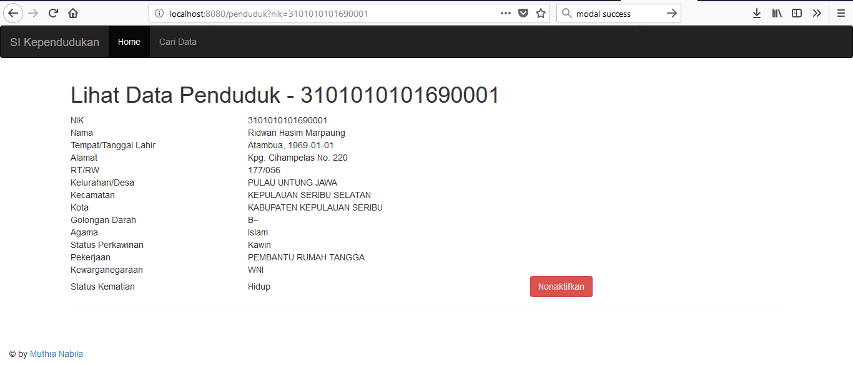

[2] Tampilan Data Keluarga Beserta Daftar Anggotanya Berdasarkan Nomor KK

Dengan memasukkan NKK di kolom Nomor Kartu Keluarga seperti di bawah ini:

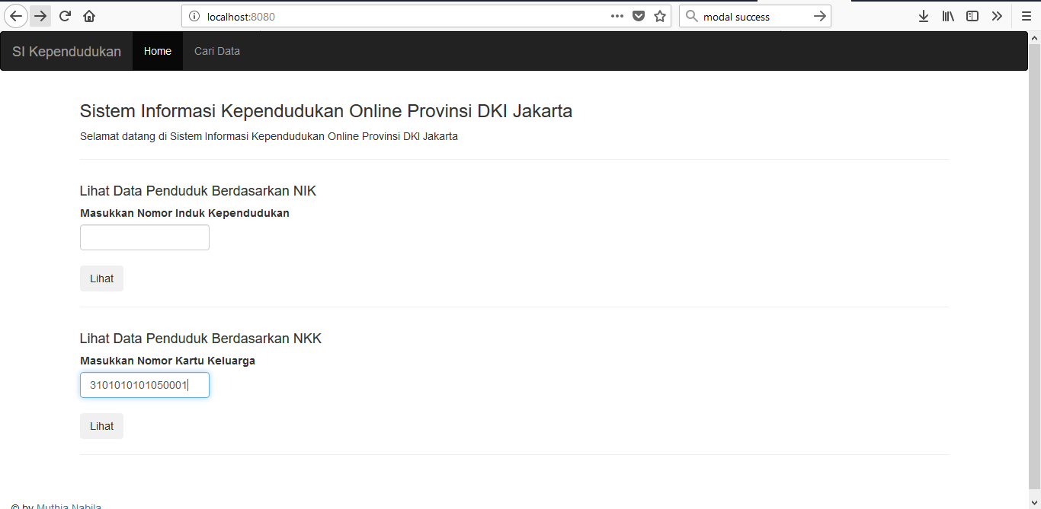

Lalu akan muncul halaman berikut ini:

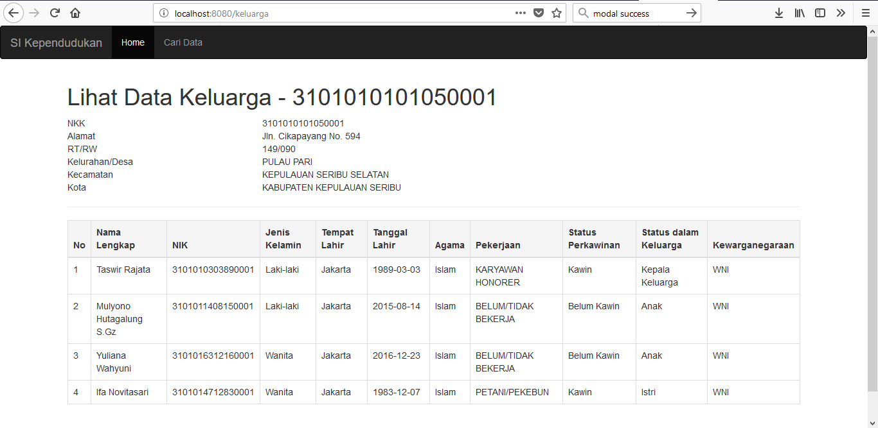

Tampilan tersebut juga dapat diakses pada direktori localhost:8080/keluarga?nkk=${nkk} seperti di bawah ini:

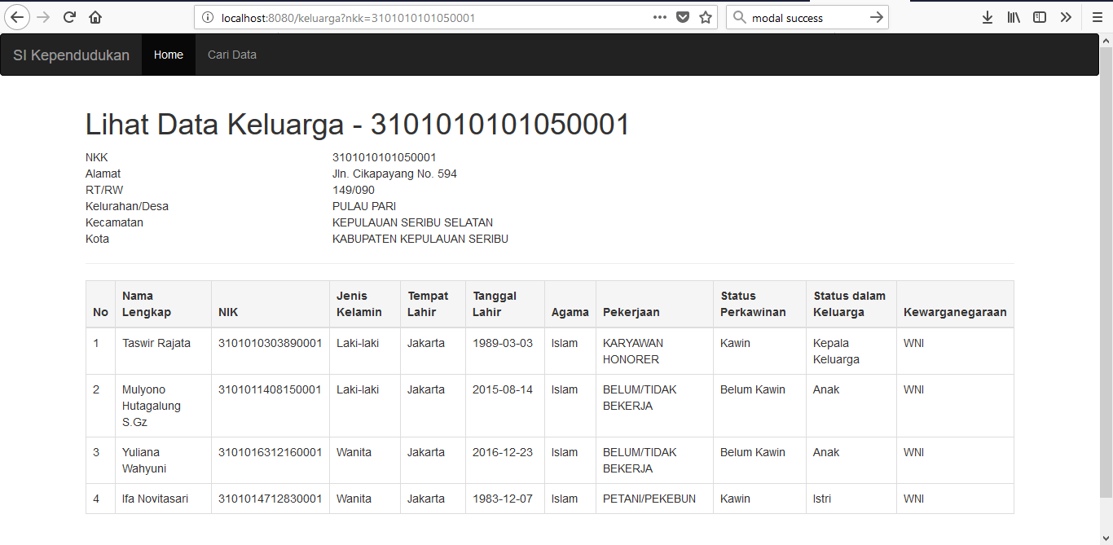

[3] Menambahkan Penduduk Baru Sebagai Anggota Keluarga

Dengan mengakses localhost:8080/penduduk/tambah, maka akan muncul tampilan seperti di bawah ini:

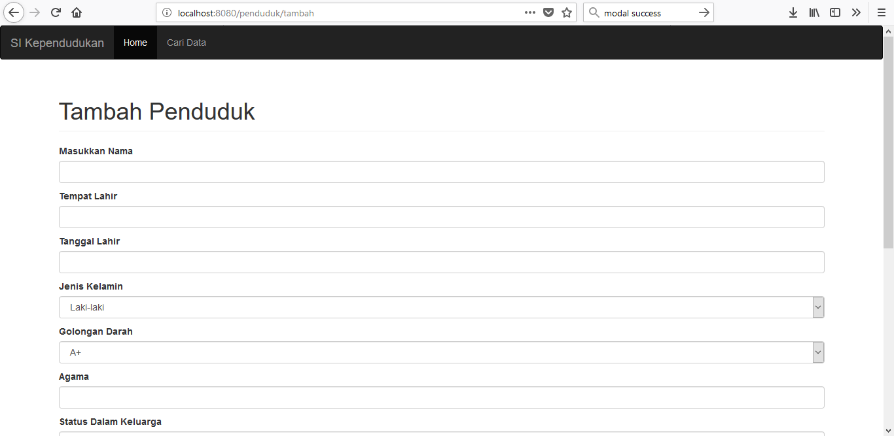

Setelah itu, masih error null.

[4] Menambahkan Keluarga Baru

Dengan mengakses localhost:8080/keluarga/tambah, maka akan muncul tampilan seperti di bawah ini:

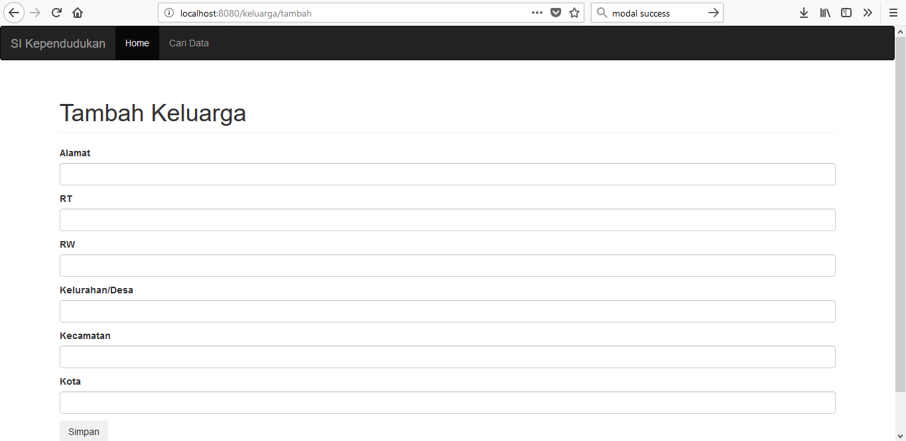

Setelah itu akan error karena belum diimplementasikan.

[5] Mengubah Data Penduduk

Dengan mengakses localhost:8080/penduduk/ubah/{nik}, maka akan muncul tampilan seperti di bawah ini:

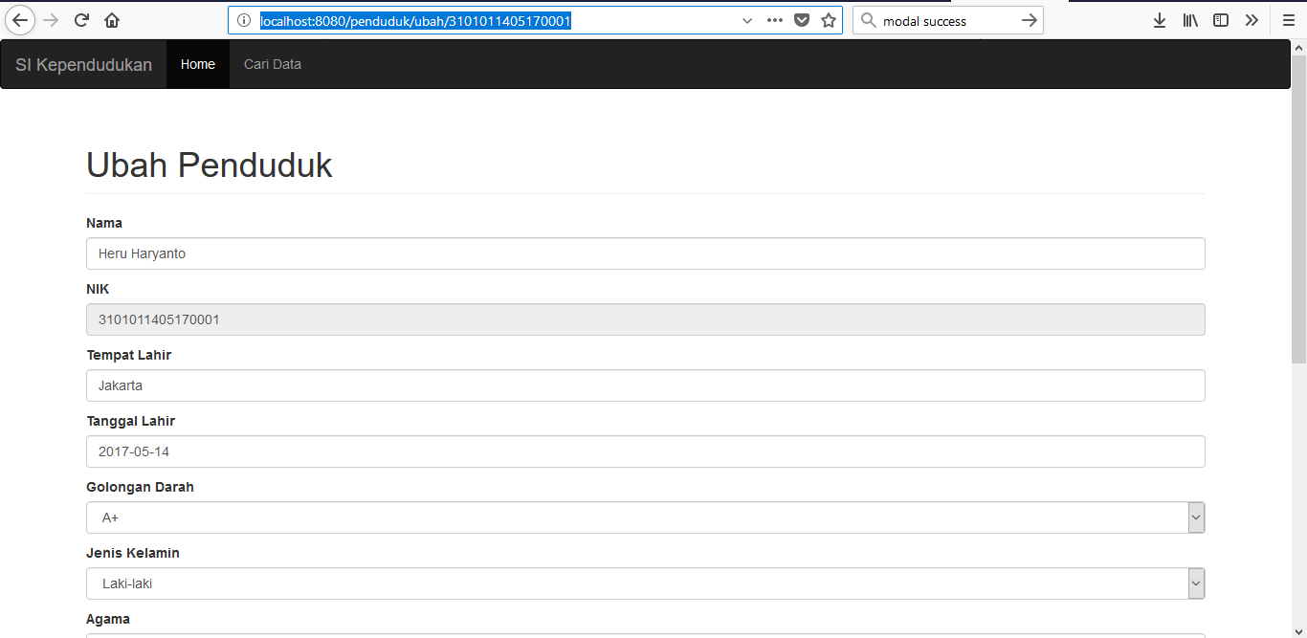

Setelah mengubah form tersebut, data di database akan berubah dan memberikan pesan sukses seperti di bawah ini:

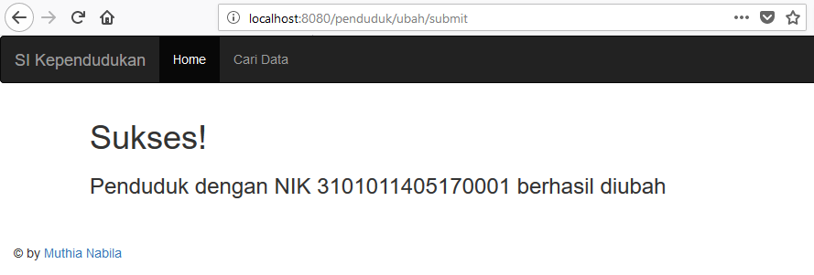

[6] Mengubah Data Keluarga

Dengan mengakses localhost:8080/keluarga/ubah/{nkk}, maka akan muncul tampilan seperti di bawah ini:

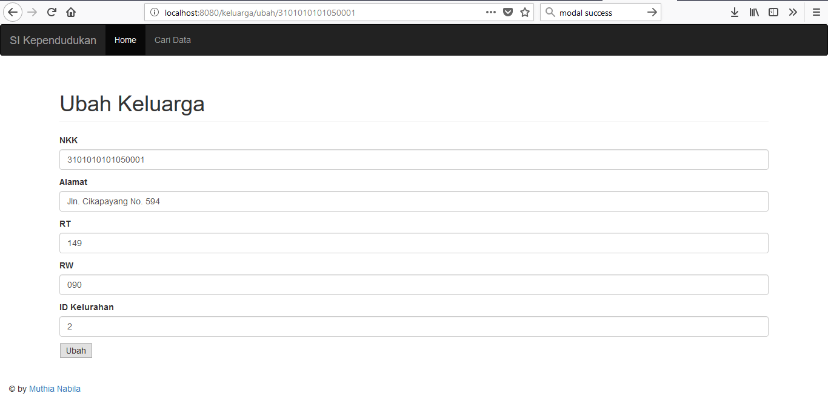

Setelah mengubah form tersebut, data di database akan berubah dan memberikan pesan sukses seperti di bawah ini:

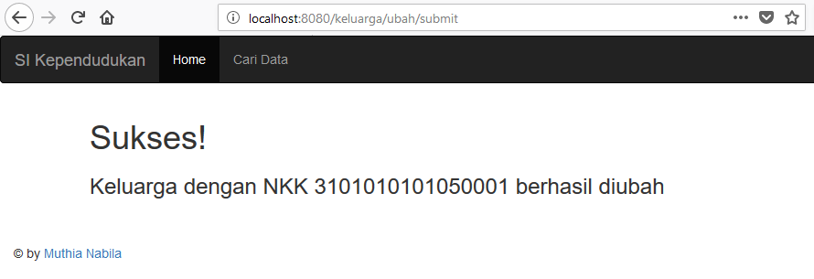

[7] Mengubah Status Kematian Penduduk

Dimulai dari mengakses penduduk, lalu menekan tombol “Nonaktifkan”



Setelah itu, redirect kembali tetapi statusnya berubah menjadi “wafat” seperti di bawah ini:

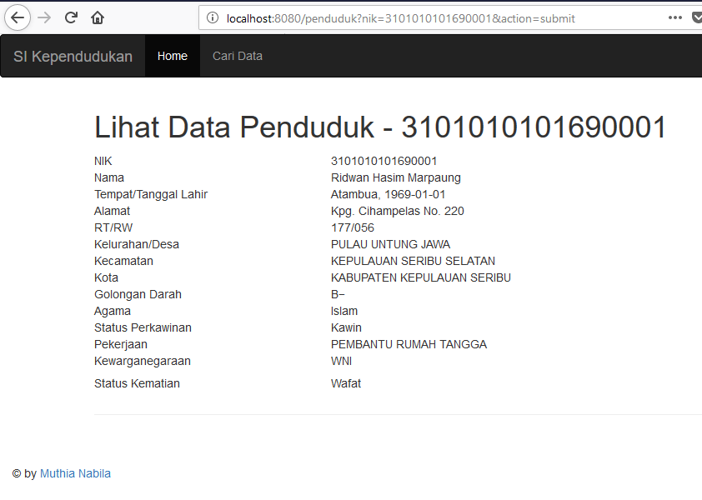

[11] \*\*BONUS\*\* Menambahkan Error Page

Implementasi Error 404 Handling: ketika mengakses direktori yang tidak ada di controller, akan menampilkan pesan error seperti di bawah ini:

